# 1使用vue时，先设置idea语法检查，否则写vue指令会爆红

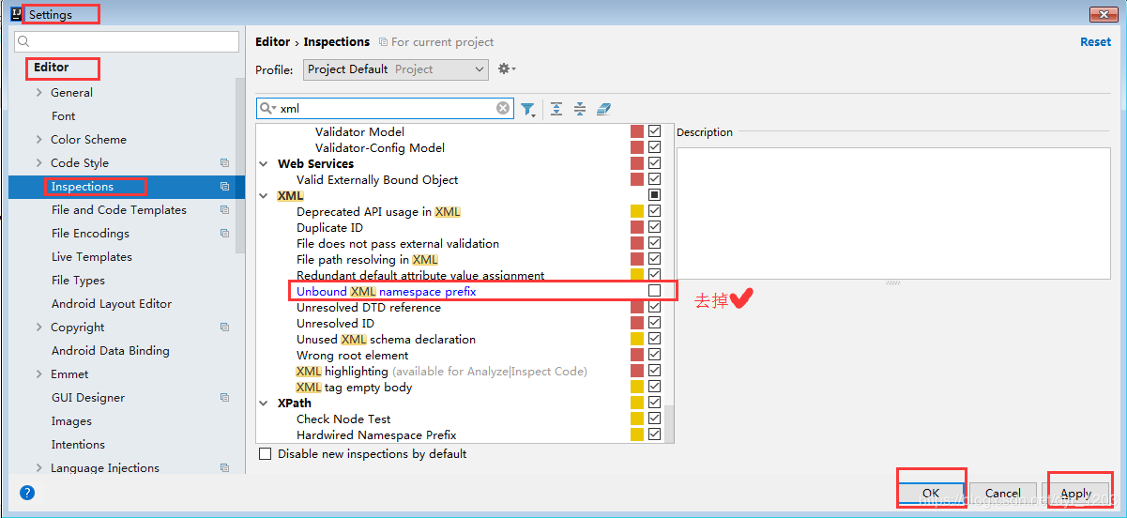

# 2vue实例的使用

定义vue时，

1. el，元素选择器必须用id,
2. 更新vue对象的data里的属性时，直接 vm对象点属性即可，

**var** isseen;  
isseen = **new** Vue({  
 el: '#isseen',  
 data: {  
 //selected: '',  
  
 seen: **false** }  
  
});

更新属性值

Isseen. Seen=true

# 3js常用方法

## 1json对象的取值

控制台打印看是否是json对象

如果是：以下

=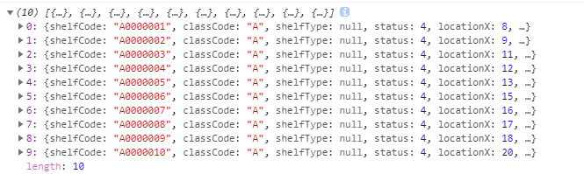

很明显首先是个数组，通过

Data.[0]取到第一个对象，至于是什么对象我们看以下两种



第一行明显是json字符串，第二行才是json对象，可以直接取值jsonobject[“key”]获取value值

如果是接送字符串，用JSON.parse(jsonstring),转化

Json转字符串：JSON.stringify(jsonobject)

字符串转json对象：JSON.parse(jsonstring),

# 4LayUi使用注意

## layui源码优化，

### 1form.js校验非必输也校验修改

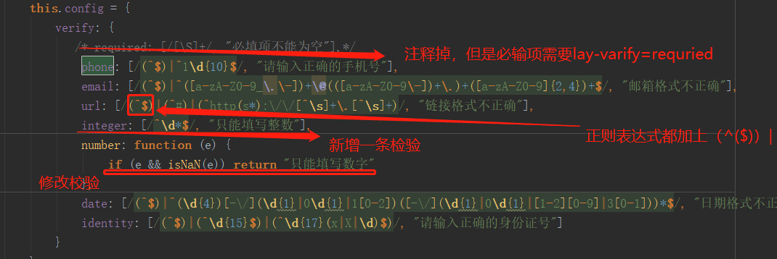

### 2多选框第三方引入后展现原来控件，display=block

1. 调整控件宽度等属性时，调整div标签

<div class="layui-input-inline " style="width: 100px">

### 3<button>与<input type=”button”>区别

<button>，默认点击会刷新页面

<input type=”button”> 静态按钮，不会刷新

### 4Vue对象与layui混合使用

1. vue对象的创建必须在 layui.use（方法外）否则容易报错，当vue中用到layui中定义的变量时，应该定义在<script>最外层，否则不能调用
2. script type="text/javascript" th:inline="none" 必须为null，否则前端报vue对象无法识别

# 5css使用篇

1. 右边距 style="margin-right: 5%" 单位：%，px
2. Width,控件宽度